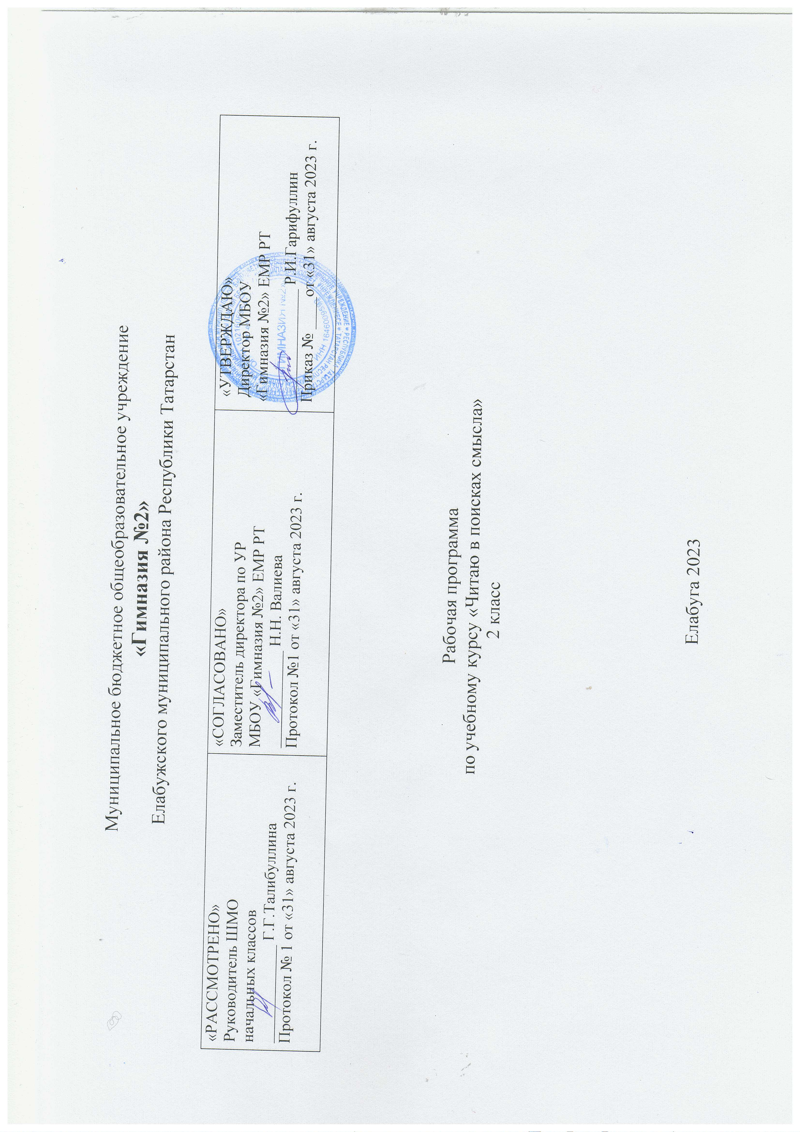Аңлатма язуы.

Укучының мөстәкыйльлеген, инициативасын, иҗади сәләтен үстерү - мәктәпнең төп бурычларыннан берсе. Укучының сәләтен үстерү өчен тиешле шартлар булдыру әһәмиятле, чөнки сәләт бары тик дөрес оештырылган эшчәнлектә генә үсә. Укучыларның белемнәрен тулыландыру да , өстәмә мәгълүматлар бирү, аны тирәнтен өйрәнү, аларның дөньяга аңлы карашларын киңәйтүдә, дәрестә алган белемнәрен тикшерүдә, тел-әдәбият белән кызыксыну тәрбияләүдә эш программасының әһәмияте зур. Әлеге дәресләр өстәмә материаллардан файдаланырга, укучылар күңеленә матурлык өсти торган итеп оештырырга мөмкинлек бирә. Билгеле бер эш белән җитди һәм эзлекле шөгыльләнгән баланың сәләте тиз ачыла, кызыксынучанлыгы арта. Туган телдә сөйләшүче балалар өчен “Туган(татар ) телдә аңлап уку” эш программасы укучыларда белем алуга һәм фәнгә карата кызыксыну уяту, белемнәрне тирәнәйтү максатын күздә тотып төзелде. Программа сәләтле баланың мөмкинлекләрен тагын да үстерергә, һәр укучының тел белеме буенча сәләтен ачарга ярдәм итәчәк.

Программаның максаты һәм бурычлары
Максат:
- кирәкле мәгълүматны сайлау, анализлау, системага салу, гомумиләштерү кебек күнекмәләр формалаштыру;
- укучыларның логик фикерләү сәләтләрен үстерү,мөстәкыйль эшләү күнекмәләрен камилләштерү;
- иҗади мөмкинлекләрен ачу;
- танып белү чикләрен киңәйтү;
- сөйләм культурасы тәрбияләү;
- әдәби һәм мәдәни байлыгыбыз турында күзаллау булдыру;
- әхлак тәрбиясе мәсьәләләрен хәл итү.
Бурыч:
1.Укучының татар әдәби телен үзләштерүенә, текстны аңлап, сәнгатьле итеп уку, төрле темаларга иркен сөйләшүенә ирешү.
2. Бәйләнешле сөйләм һәм язу күнекмәләрен камилләштерү.
3. Ана телендә фикерли алуларын үстерү.
4. Әдәби әсәрләрне мөстәкыйль укып, аңа үз мөнәсәбәтләрен белдерә алу күнекмәләрен булдыру.

Эш программасын оештыруда түбәндәге юнәлешләр күз алдында тотыла:
- сүзгә сак караш тәрбияләү,
-дөрес сөйләшергә өйрәтү,
-тел буенча белемнәрне тирәнәйтү,
-татар халкының мәдәнияты , сәнгате белән тирәнрәк таныштыру,
-стандарт булмаган биремнәрне үтәү .
Максатка ирешү өчен балада ихтыяр көче тәрбияләргә, бөтен көчен, сәләтен, игътибарын тупларга өйрәтерү өстендә эшләргә..Шушы сәләтләргә ия булган укучы гына, әти-әни һәм укытучы белән берлектә, зур уңышларга ирешә ала.
Укыту эшчәнлеген башлаганда шушы вакытка укучыларның белем дәрәҗәләрен белү мөһим, бу алга таба эшне ни рәвешле оештыру мөмкинлеген ача. Кайсы эшкә күбрәк вакыт бирүне дөрес планлаштыру, алга таба эшнең нәтиҗәсен арттырырга ярдәм итә.
Программада, теоретик материал белән беррәттән, практик эшләр үткәрү дә каралган. Материал яшь үзенчәлекләренә туры китереп планлаштырылды.
Эш прогаммасы 2 нче сыйныфта атнага 1 сәгать исәбеннән планлаштырыла. Барлыгы - 34 сәгать.

Көтелгән нәтиҗәләр.

Бу программаны өйрәнгәннән соң укучылар түбәндәгеләрне белергә тиеш:
Татар балалар язучыларыннан өйрәнелгәннәренең әсәрләрен белергә һәм анализларга;
Уңай- тискәре герой, лирик герой төшенчәләрен аера белергә;
Укылган текстның эчтәлеген сөйли һәм нәтиҗә ясый белү, аңа үз мөнәсәбәтен белдерә алырга;
Уку һәм сөйләм барышында орфоэпик нормаларны саклый белергә;
Әдәби әсәрләрдән сурәтләү чараларын таба белергә;
Өйрәнелгән темалар буенча стандарт булмаган биремнәрне үтәргә.

Укытуның шәхескә кагылышлы нәтиҗәләре:
- укуга карата теләк-омтылыш, җаваплы караш булдыру;
- туган (татар) телгә карата ихтирамлы караш булдыру һәм аны яхшы өйрәнү теләге тудыру;
- әйләнә-тирә табигатькә дөрес караш булдыру;
- кешеләр белән аралаша белү культурасы тәрбияләү;
- гаделлек, дөреслек, яхшылык, мәрхәмәтлелек һәм аларның киресе булган сыйфатларны тану, бәяләү;
- яшь үзенчәлекләреннән чыгып алган белем һәм осталыкны тормышта максатчан кулланырга өйрәнү.
Метапредмет нәтиҗәләре:
Танып-белү нәтиҗәләре:
- әдәби әсәрне дөрес аңлап уку;
- дөрес нәтиҗәләр чыгару, гомумиләштерү;
- үз фикереңне исбатлый һәм яклый алырга күнектерү;
- әсәр хакында дөрес фикер йөртә алу.
Регулятив нәтиҗәләр:
- дәреснең темасын, проблемасын, максатын мөстәкыйль таба белү;
- план буенча эшли белү;
- үз фикерләреңне мөстәкыйль дәлилләү;
- үзанализ һәм үзбәя булдыру.
Коммуникатив нәтиҗәләр:
- иптәшеңне тыңлый, ишетә белү, ишеткәнен үз фикере белән чагыштыру;
- үз фикереңне телдән һәм язма формада башкаларга җиткерә белү;
- төркемнәргә берләшү, бер фикергә килә белү;
- текст буенча сораулар бирә белү.
Предмет нәтиҗәләре:
- Укытучының дәрес, уен ситуацияләре белән бәйле сорауларын, күрсәтмәләрен аңлау;
- дәреслектә бирелгән үрнәк диалогларны сәнгатьле итеп уку, сөйләү һәм охшаш диалоглар төзү, программада күрсәтелгән коммуникатив максатлар буенча әңгәмәдә катнаша алу;
- укыган хикәяләрнең эчтәлеген сөйли белү;
- укыган материалның эчтәлегеннән кирәкле мәгълуматны аерып ала белү;
- кечкенә күләмле шигырьләрне яттан сөйләү.
Тематик план 2 сыйныф

№ | Тема | Сәг. саны | Дата |  | Электронные цифровые образовательные ресурсы
№ | Тема | Сәг. саны | План | Факт | Электронные цифровые образовательные ресурсы
1. | Габдулла Тукай “Кызыклы шәкерт”  Кем нәрсә ярата? (татар халык әкияте) | 1 |  |  | https://tatarica.org
2. | Мәрзия Фәйзуллина “Керпе”.  Гайсә Гатауллин “Керпе”. | 1 |  |  | https://nsportal.ru
3. | Нур Әхмәдиев “Безбезия матур белән Шыкырҗан батыр”.  Корней Чуковский “Чебен- Чебенчек”. | 1 |  |  | https://tatartelem
4. | Мәрзия Фәйзуллина “Керпе”.  Гайсә Гатауллин “Керпе”. | 1 |  |  | https://tatarica.org
5. | Һади Такташ “Тәүфыйклы песи”. | 1 |  |  | https://books.mts.ru
6. | Фәнис Яруллин “Йокы”.  Афзал Нигъматуллин “Автопортрет” | 1 |  |  | https://tatarica.org
7. | Михаил Пришвин “Алтын болын”. | 1 |  |  | https://nsportal.ru
8. | Зыя Мансур “Умырзаялар”.  Гөлфия Юнысова “Скрипкачы чикерткә” | 1 |  |  | https://tatartelem
9. | Резедә Вәлиева “Каен елый”.  Җәүдәт Дәрзаман “Чын әкият”. | 1 |  |  | https://tatarica.org
10. | Галимҗан Гыйльманов “Юлым уңды”.  Накыйп Каштанов “Иң җитез күләгә”. | 1 |  |  | https://books.mts.ru
11. | Галимҗан Гыйльманов “Мәктәпкә бармадым”.  Нур Әхмәдиев “Бәрәңге бакчасында”. | 1 |  |  | https://tatarica.org
12. | Вәсимә Хәйруллина “Кем ул солдат?”.  Ренат Харис “Әбәк”. | 1 |  |  | https://nsportal.ru
13. | Мәхмүт Харис “Пескәем”.  Ринат Мәннан “Сарбай”. | 1 |  |  | https://tatartelem
14. | Галимҗан Гыйльманов “Булатның төше”.  Илдус Гайфуллин “Күкшә”. | 1 |  |  | https://tatarica.org
15. | Нәҗибә Сафина “Тал бәбкәсе”.  Эльмира Шәрифуллина “Яшел чыршы, яшь чыршы”. | 1 |  |  | https://books.mts.ru
16. | Заһирә Гомәрова “Хат”. | 1 |  |  | https://tatarica.org
17. | Роберт Миңнуллин “Ак кыш”.Әхәт Гаффар “Әни йөрәге”. | 1 |  |  | https://nsportal.ru
18. | Мәрзия Фәйзуллина “Күлдәвекләр”, “Кыш бабай тәрәзәсе”. | 1 |  |  | https://tatartelem
19. | Мәрзия Фәйзуллина “Кояш нурларын коя”. | 1 |  |  | https://tatarica.org
20. | Нәҗип Мадьяров “Шәп булдымы?”  Рәшит Бәшәр “Балкондагы чыпчык”. | 1 |  |  | https://books.mts.ru
21. | Йолдыз “Сөенеч”, “Бабай белән малай”. | 1 |  |  | https://tatarica.org
22. | Вәсимә Хәйруллина “Чормада”, “Әйләнгеч”. | 1 |  |  | https://nsportal.ru
23. | Резеда Вәлиева “Рәхәт безнең Акбайга ”. | 1 |  |  | https://tatartelem
24. | Гарифҗан Мөхәммәтшин “Күбәләк” | 1 |  |  | https://tatarica.org
25. | Бәхтияр Гыйльфанов “Салават күпере”. | 1 |  |  | https://books.mts.ru
26. | Йолдыз “Хыял”. | 1 |  |  | https://tatarica.org
27. | Сөләйман. “Тау белән сөйләшү”. | 1 |  |  | https://nsportal.ru
28. | Фәнис Яруллин “Кемдә нәрсә”. | 1 |  |  | https://tatartelem  .
29. | Хәкимҗан Халиков “Ник калдырдың?”. | 1 |  |  | https://tatarica.org
30. | Мөҗәһит “Җәй”. Рәдиф Гаташ “Зәңгәр ил – балачак иле”. | 1 |  |  | https://books.mts.ru
31. | Йолдыз “Манзара”. | 1 |  |  | https://nsportal.ru
32. | Лилия Газизова “Каникул”. | 1 |  |  | https://tatartelem
33. | Проек “Татар язучылары” | 1 |  |  | https://tatarica.org
34. | Проекны яклау. | 1 |  |  | https://books.mts.ru
Итого |  | 34

Муниципальное бюджетное общеобразовательное учреждение

«Гимназия №2»
Елабужского муниципального района Республики Татарстан

«РАССМОТРЕНО»  Руководитель ШМО  начальных классов  ____________ Г.Г.Талибуллина  Протокол № 1 от «31» августа 2023 г. | «СОГЛАСОВАНО»  Заместитель директора по УР  МБОУ «Гимназия №2» ЕМР РТ  ____________ Н.Н. Валиева  Протокол №1 от «31» августа 2023 г. | «УТВЕРЖДАЮ»  Директор МБОУ  «Гимназия №2» ЕМР РТ  ______________ Р.И.Гарифуллин  Приказ № ____от «31» августа 2023 г.

Рабочая программа

по учебному курсу «Читаю в поисках смысла»

2 класс

Елабуга 2023

